1.Фотокнига для девочки – эксклюзивный подарок очаровательной принцессе!
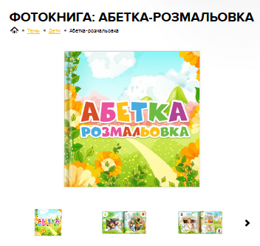
Всем привет! Хочу поделиться радостью со всем миром, чуть-чуть похвастаться и рассказать о классном сервисе цифровой печати «Фотоми», на котором цена за изделие полностью оправдывает качество.
Моему Солнышку с глазами цвета небо, недавно исполнилось 3 годика. Крестная мама преподнесла подарок – фотокнигу для девочки. Это не просто альбом с картинками, а настоящая азбука, где рядом с буквами и четверостишьями красуются фотографии моей дюймовочки. Даже трудно сказать, кто из нас обрадовался больше этому роскошному сюрпризу! Фотокнига была большого размера с плотной, твердой обложкой, рука скользила по матовый бумаге страниц, а от четкости, насыщенных иллюстраций трудно отвести взгляд!
Оригинальный вариант хранения детских фотокарточек – фотокнига для девочек, недорого абсолютно для всех!
У меня тысячи фотоснимков дочурки, поэтому детально расспросила у подруги, где она покупала эксклюзивную фотокнигу, хочу приобрести себе ещё одну. В ответ прозвучало: «Запоминай, fotome.ua». Не прошло и двух дней, как я ввела адрес сайта в строку поисковой системы гугл.
Оказывается, сервис является одним из лучших в Украине:
- Типография онлайн – в любое время вы работаете с макетами в конструкторе, чтобы создать календарь, открытку, альбом или фотожурнал.
- Тираж фотопродукции 1-1000 шт. Если заказ предполагает больше 10 штук, с целью оценки качества продукции, нужно приобрести пробную открытку, пригласительный.
- В фоторедакторе готовые шаблоны доступны абсолютно всем, регистрация понадобится для сохранения проекта в личном кабинете.
- Фотокнига для девочек недорого обходится, так как возможность получить скидку есть всегда! Она растёт вместе с объемом товара, и если продолжительно сотрудничать с FotoMe.
- Доставка товара в любой город по Украине «Новой почтой» без проблем.
- В типографии используется современное оборудование с технологией E-Ink, картинка выглядит, как дорогое полиграфическое издание.
Как по мне «За» явно преобладают, поэтому сомнения развеялись сами собой, тем более, что «Абетка розмальовка» от «Фотоми» уже стоит на полочке в детской.
Использовать шаблон или задействовать свои оформительские способности?
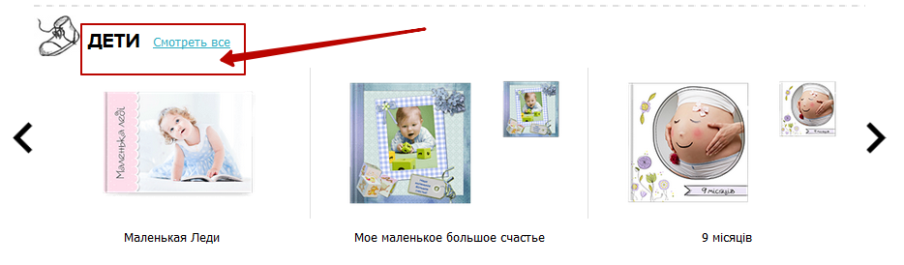
Идей создания фотокниги для девочки у меня было предостаточно. Изначально, я отобрала качественные фотографии, к каждой из них придумала маленькие четверостишия. Пыталась в фотошопе скомбинировать фоны, но потом поняла, в онлайн-конструкторе замечательные готовые макеты.
В разделе «Темы» я выбрала категорию «Дети».

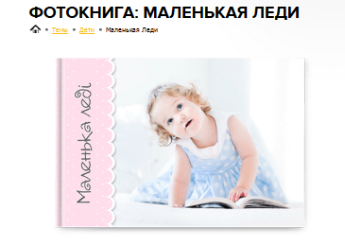
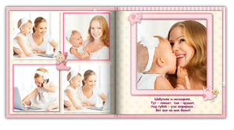
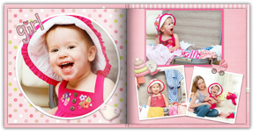
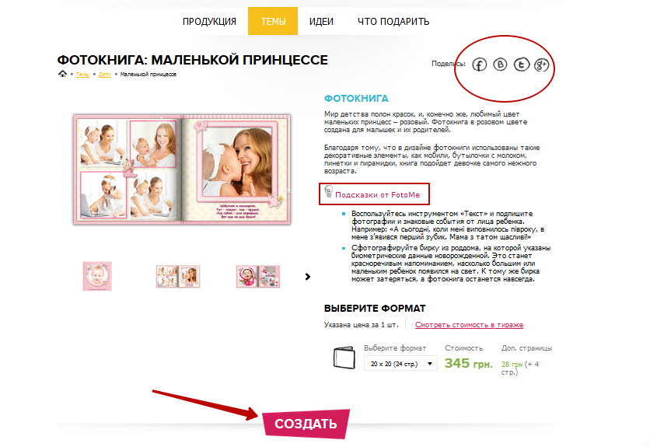
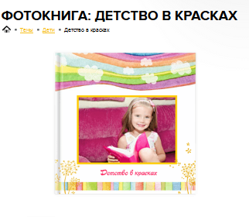
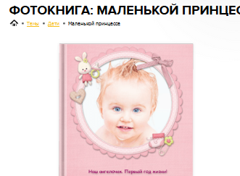
Из представленных образцов, мне понравились три, но свой выбор остановила на недорогой фотокниге для девочек – «Маленькой Принцессе» в любимых розовых оттенках. Нажала «Создать», тем самым запустила онлайн-конструктор. Фоторедактор работает онлайн, его не нужно скачивать, как графическую программу и устанавливать себе на компьютер, даже «шаг» регистрации пропускается.
Я загружала фотографии с компьютера, хотя подруга рассказывала, что можно из соц. сети: instagram, facebook, fliсkr.
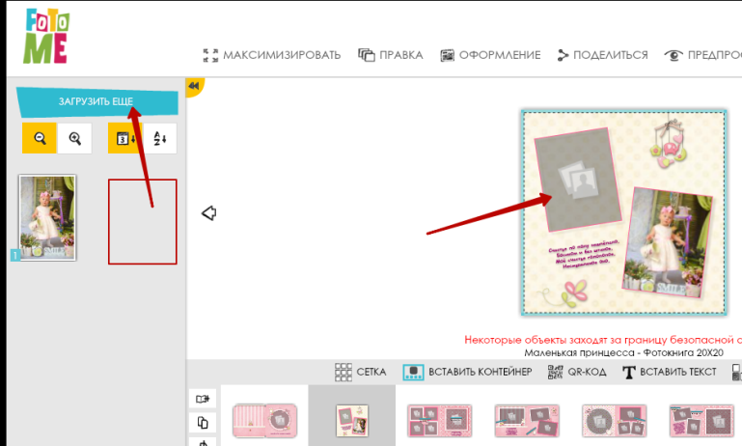
Расставлять изображения легко и быстро: зажать мышкой и перетянуть на место пустой рамки. По неопытности, я перенесла мало снимков, но в дальнейшем их добавила, воспользовалась функцией «загрузить ещё». Приятно то, что на каждой страничке альбома уже готовые надписи, стихи, если вам не нравятся они – вписываете свои.
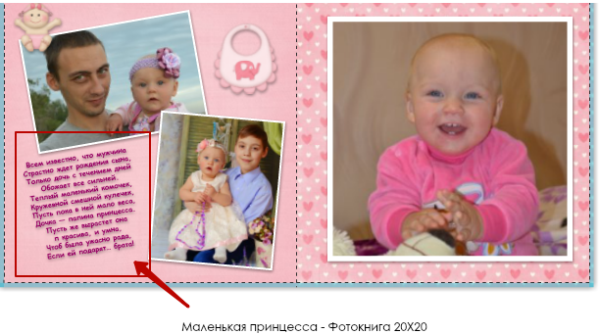
Создание фотокниги для девочки заняло 3 часа, с учетом того, что меня никто не отвлекал, я наслаждалась процессом оформления своей фотоистории. Торопиться отправлять в печать, я бы не советовала, лучше пересмотреть и внести маленькие коррективы на следующий день или спустя пару часов.
После заказа, менеджер перезвонил мне по контактному номеру, который я указала при регистрации. Мы уточнили детали оплаты и нюансы доставки. Мне заказ фотокниги для девочек недорого обошелся, пришел вовремя через 7 дней (5 дней изготовления + 2 дня в дороге «Новой почтой»). Еще один значительный плюсик онлайн-сервису «Фотоми» – указанная информация по срокам и ценам достоверная, подтверждается фактами и лично мною.
Объем 3232 збп
Уникальность по Адвего98%
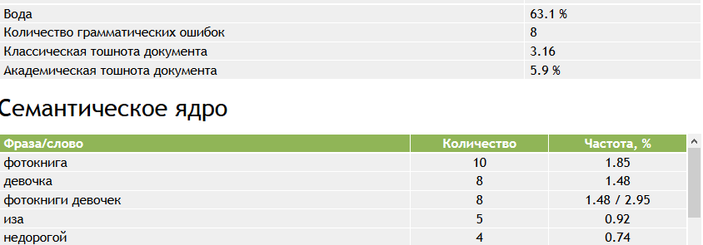
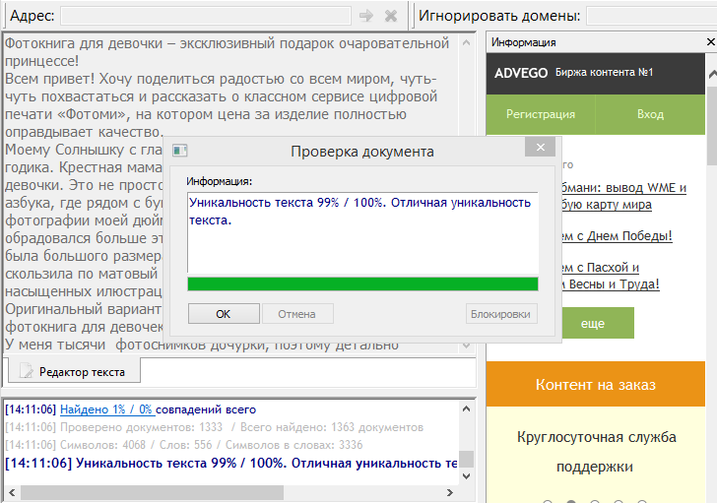
2.Семейная фотокнига – домашняя фотореликвия ценных воспоминаний
Что для вас семья? Для меня это не только торжественная церемония венчания и фото на память! Бесценное счастье заключается в приятных мелочах повседневной жизни, совместных поездках на море и в рождении детей.
Мой муж замечательный профессиональный фотограф. Зачастую фотоснимки у всех хранятся на цифровых носителях, некоторые по старинке вклеивают в фотоальбом старого образца. Наша семья пользуется услугами онлайн-сервиса FotoMe, поэтому ценные кадры хранятся в архиве – в семейных фотокнигах.
Фотоми – сервис с большими возможностями, а главное – доступными ценами для нашей семьи!
По роду деятельности супруг занимается дизайном выпускных, индивидуальных, свадебных фотокниг. У него даже в закладках fotome.ua «на первом месте» стоит. Наблюдая за его процессом работы в фоторедакторе, самой неоднократно хотелось создать авторскую книгу, тем более что повод есть – 5лет совместной жизни.
Прежде чем приступить к созданию семейной фотокниги, ознакомилась с информацией на сайте: о сроках изготовления, доставке; какая бумага и технология печати используется; изучила ассортимент, читала отзывы и полезные статьи в блоге.
Если не знаете, с чего начать, я покажу «короткий путь» к созданию семейной фотокниги
- Для начала работы выбирайте раздел «продукция».
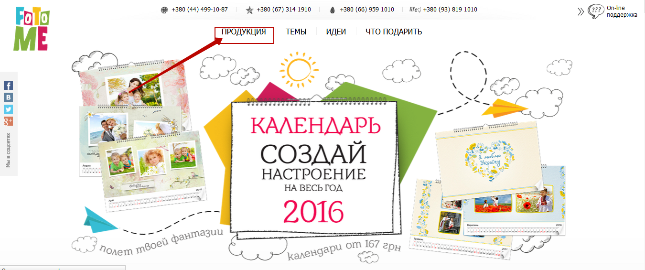
- Далее я перешла в подкатегорию «фотокнига», а вы можете выбрать: календарь, фотожурнал, открытку, фотоальбом то, что вам нужно.
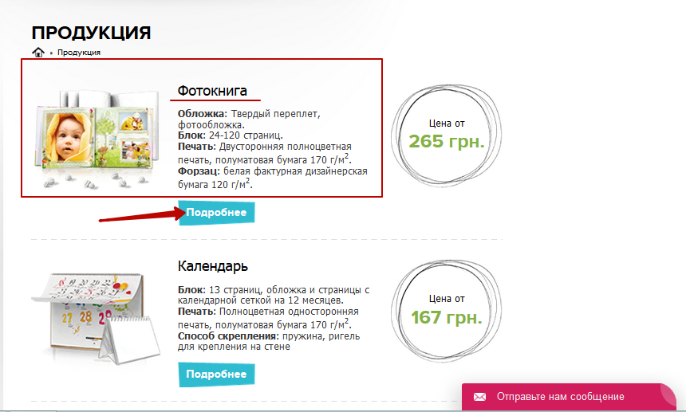
- Когда выбираете формат книги, то параллельно отображается стоимость изделия за 24 страницы. Если вы думаете, что ваши фотоснимки не поместятся на 14 разворотах, можете добавить ещё, но за дополнительную плату. Каждые 4 страницы имеют отдельную стоимость, их цена растет в соотношении выбранного формата, поэтому будьте внимательнее! После указания параметров нажимайте «создать».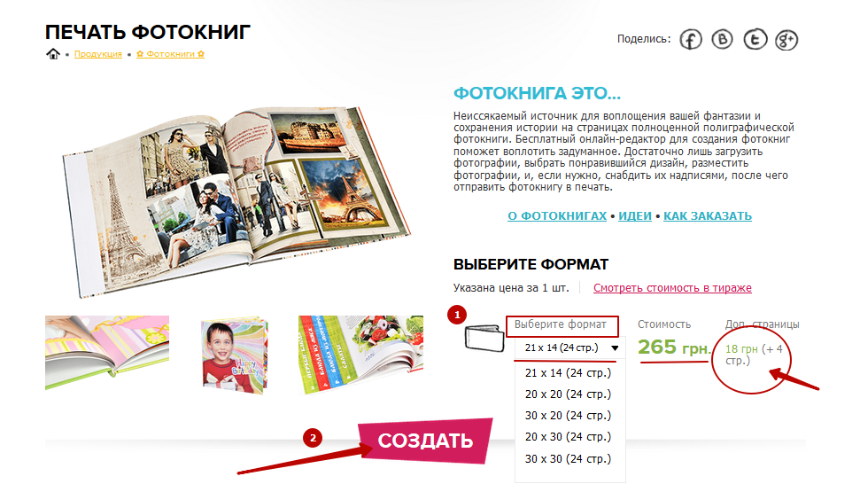
- Через пару секунд вас «приветствует» авторизация и регистрация. Для зарегистрированных пользователей всё просто: достаточно ввести e-mail и пароль, можно войти через аккаунт google, twitter или facebook. Есть кратчайший путь запуска фоторедактора – нажать курсором мыши «продолжить без регистрации».
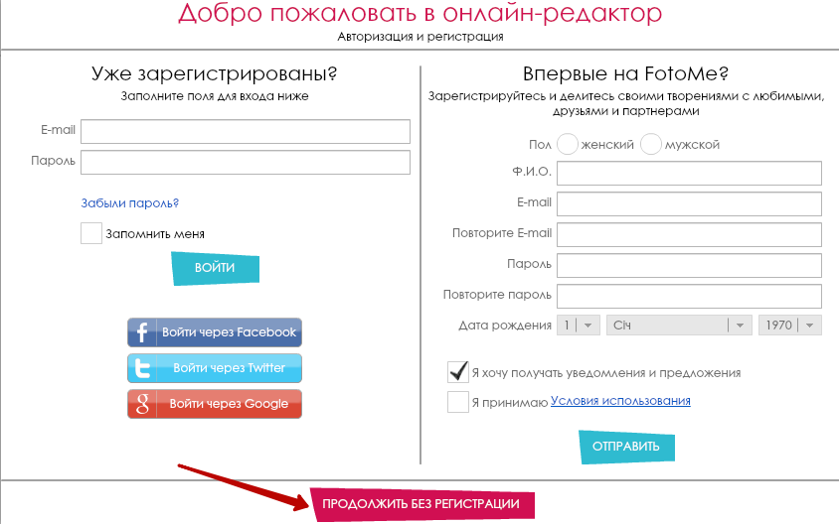
- Открывается окно «Новый проект», сложностей в его заполнении нет. Для начала вписываете название. Параметры будущей семейной фотокниги я указала ранее, хотя на этом этапе их можно изменить, что я и сделала: вместо 21х14 поставила 20х30 и переместила курсор мышки на «далее».
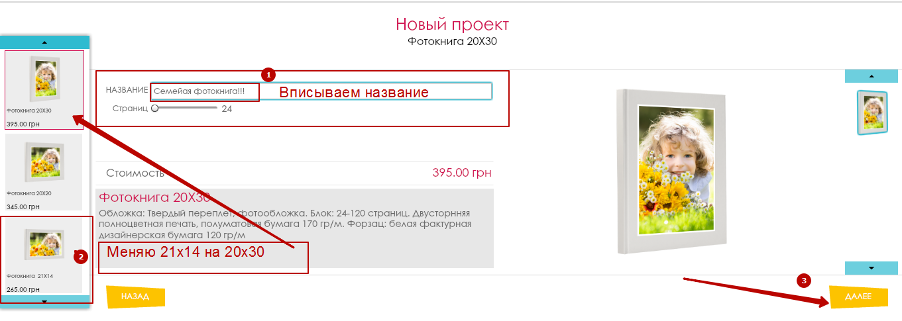
- Следующий шаг – загрузка фоток. Важно заранее отобрать изображения, чтобы не тратить свое время на поиски в разных папках своего компьютера. Можно сделать проще – взять их из соц. сети, только придется зайти под своим аккаунтом (авторизироваться).
- Фотографии добавлены, пора переходить к выбору темы. Мне понравилось название и дизайн «Прекрасные мгновения», но помимо этого макета есть еще 8, плюс функция «Я дизайнер».
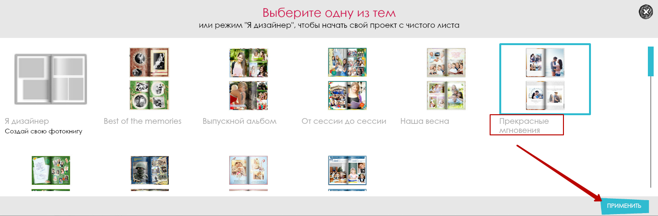
- Размещать изображения легко, перетягивая в пустые рамки. В шаблонах имеются красивые надписи, если они вам не нравятся – удаляйте без сожаления и пишите свои!
- «Предпросмотр» показывает, как выглядит альбом перед печатью, листайте страницы, ищите опечатки, изъяны, а потом возвращайтесь «назад» и всё исправляйте. Для любого проекта нужны качественные фотографии, лично я столкнулась с проблемой. Когда вставляла снимки в рамки, появлялся значок предупреждения. Красный треугольник с восклицательным знаком, он указывает на низкое качество изображения, лучше их заменить.
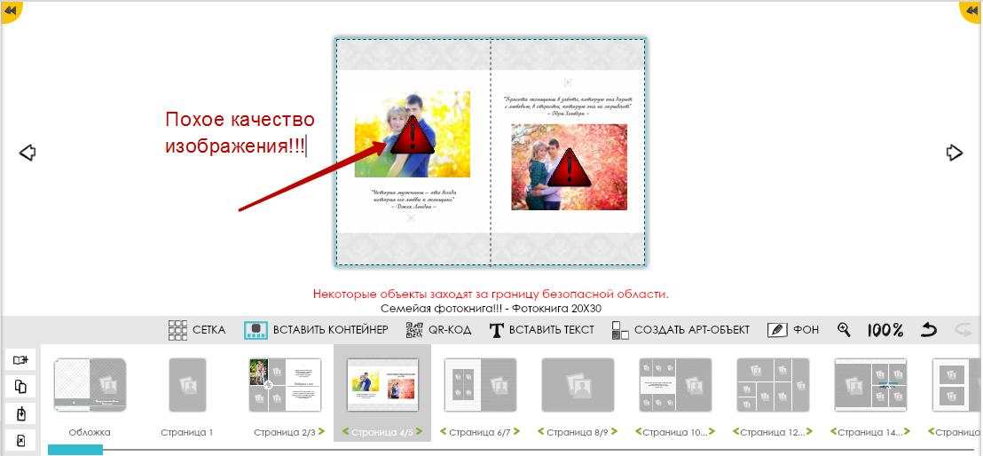
- После окончания работы над созданием семейной фотокниги, сохраняйте проект и отправляйте в печать. В течение 30 минут а может и немного больше перезвонит менеджер для уточнения заказа. Я над проектом работа ночью, так как днем дети занимают все свободное время, поэтому мне перезвонили на следующее утро.
В процессе создания «фотоархива» поняла истину – онлайн-конструктор «Фотоми» создан для обычных пользователей, а не профессионалов, хотя вторые частенько используют сервис в своей работе!
Желаю удачи и хорошего настроения!
Объем 3402збп
Уникальность по Адвего 98%
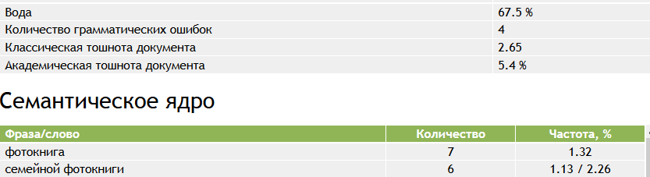
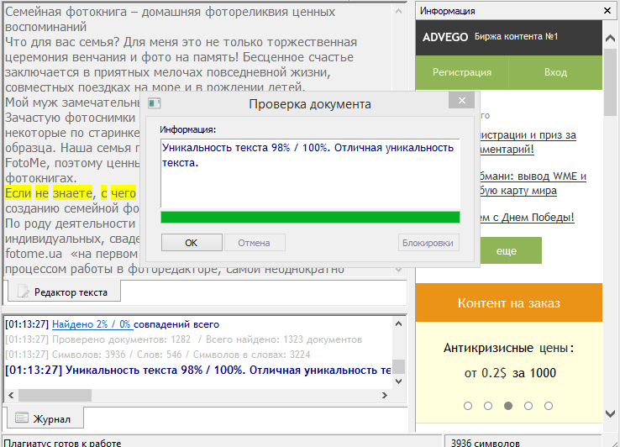
18. Фотокнига для новорожденного от FotoMe – прекрасная возможность на миг «остановить время»!
Самое огромное счастье для женщины – стать мамой. Качая на руках своё дитя, мир как будто замирает на мгновение, и жизненные проблемы уходят на второй план. Каждой маме хочется, чтобы малыш оставался таким маленьким и невинным как можно дольше, к сожалению этоневозможно. Только фотографиям подвластно зафиксировать важные периоды жизни, а «Фотоми» достойно оформить фотокнигу для новорожденного.
Все достижения крохи я запечатлела в детской фотокниге первого года жизни, где каждый лист – новая победа
Приятно вспомнить время, когда взрослые были детьми. Интересно сравнивать фотографии дочки или сына со своими. Раньше изображения наклеивались на картонные страницы, позже появились альбомы с прозрачными кармашками, а теперь модно заказывать фотокниги для новорожденного.
Детки вырастают молниеносно, поэтому наслаждаться звонким смехом и детской непосредственностью нужно «здесь» и «сейчас»! Робкий шаг, новый зубик, модные наряды – всё это имеет «место» и «время». В фотокниге первого года жизни можно добавить:
- фото с УЗИ;
- выписку из роддома, с крестин;
- самые смешные, удачные снимки станут фоном страниц или дополнением к мультяшным персонажам;
- в интернете много интересных детских стишков, загадок, они будут отличным дополнением к содержанию книги.
Создание фотокниги первого года жизни при помощи онлайн-конструктора Fotome
«Книгу жизни» не купишь в магазине, её можно создать на сайте цифровой печати «Фотоми». Ваши гениальные мысли, идеи, интересные сюжеты не требуют профессионального мастерства, достаточно выбрать макет, загрузить онлайн-конструктор, расставить изображения и добавить текст. Для воплощения своей идеи, в разделе «темы» на сервисе нашла готовый шаблон «Я родился, я расту».
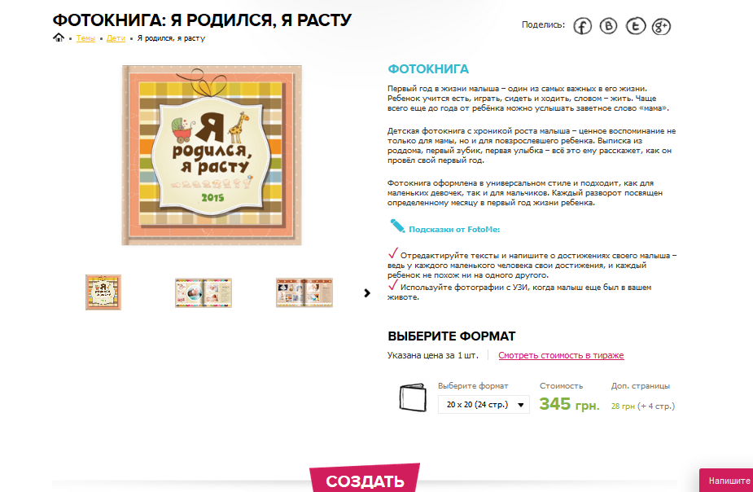
Помимо данного макета есть и другие, чтобы их посмотреть зайдите на сайт fotome.ua – «темы» – «дети» или «День рождения» – «смотреть все». Далее выбирайте продукт: альбом, календарь и т.д. О каждом изделии имеется краткая информация: технология печати, плотность бумаги, параметры, внутреннее крепление.
Где скачать и как запустить редактор?
Онлайн-конструктор не требует скачивания и установки, он автоматически запускается при нажатии «создать», важно чтобы интернет не отключался, работа приостановится, но проект будет автоматически сохранен. Перед процессом редактирования вам следует ввести логин или зарегистрироваться. Для будущей фотокниги первого года жизни нужны четкие фотографии с хорошим разрешением. Если у вас в данный момент есть вдохновение и время, но нет с собой ноутбука, загружайте фотографии через аккаунт соц. сети.
Сделав предварительную работу, займитесь расстановкой снимков, если текст не видно, нажмите «максимизировать» или увеличьте масштаб.
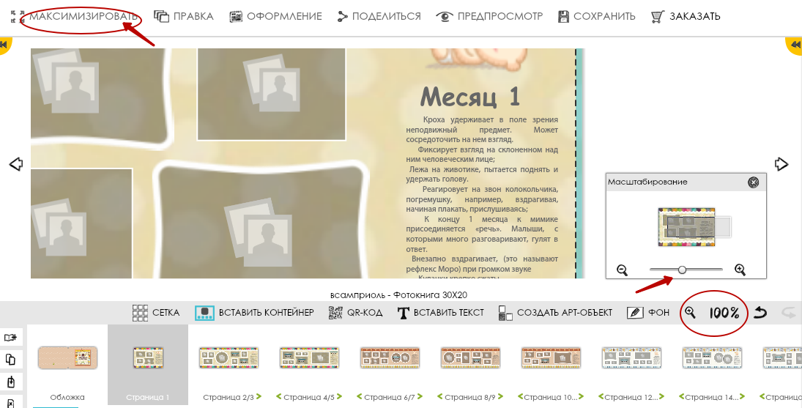
Чтобы изменить прозрачность и цвет фона, найдите рядом с масштабом карандашик, нажмите на него, в новом окне вносите правки (не забудьте сохранить).
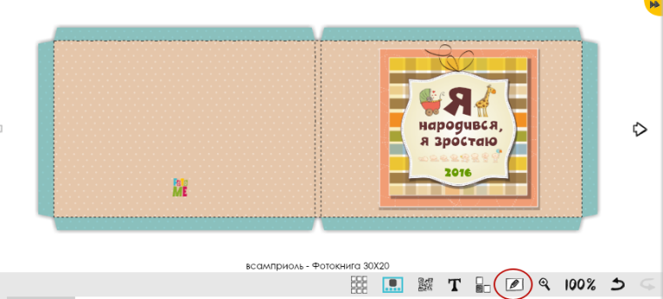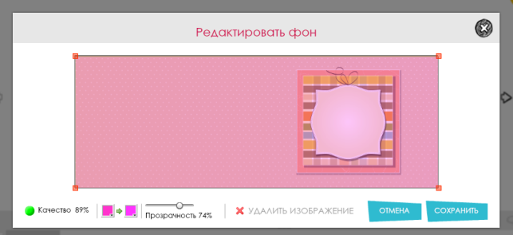
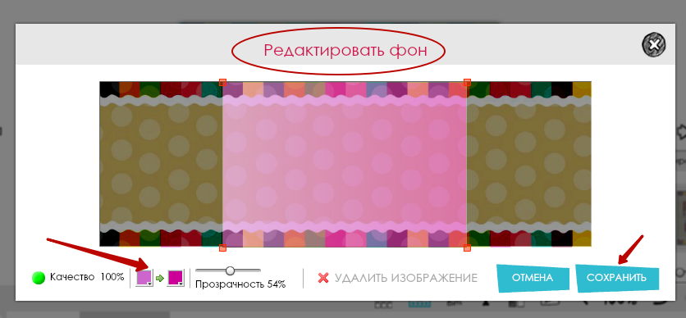
Любое нежелательное действие можно отменить. Работа над созданием и редактированием фотокниги для новорожденного может длиться от пары часов до неопределенного времени. «Предпросмотр» показывает, как выглядит цифровая копия фотокниги для новорожденного, после проверки оформляйте заказ.
Приятно сотрудничать, когда есть доверие к сервису и положительные отзывы клиентов
Хочу отметить приятные моменты сотрудничества с «Фотоми»:
- изготовление товара занимает 5 дней, как и оговорено на сайте;
- существует услуга «срочный заказ»;
- выгодная цена продукции;
- доставка по Киеву бесплатная, я ничего не платила;
- служба поддержки помогает разобраться с возникающими вопросами.
В жизни всё непостоянно: мы меняемся, дети растут и только в фотокниге первого года жизни они останутся – жизнерадостными, счастливыми, стремящиеся к новым победам.
Объем 3252 збп
Уникальность по Адвего 100%
